МКОУ «Лебяжьевская СОШ»

КОНСПЕКТ УРОКА ИНОСТРАННОГО ЯЗЫКА
В СВЕТЕ ТРЕБОВАНИЙ ФГОС
ПО ТЕМЕ «A TOY SHOP»
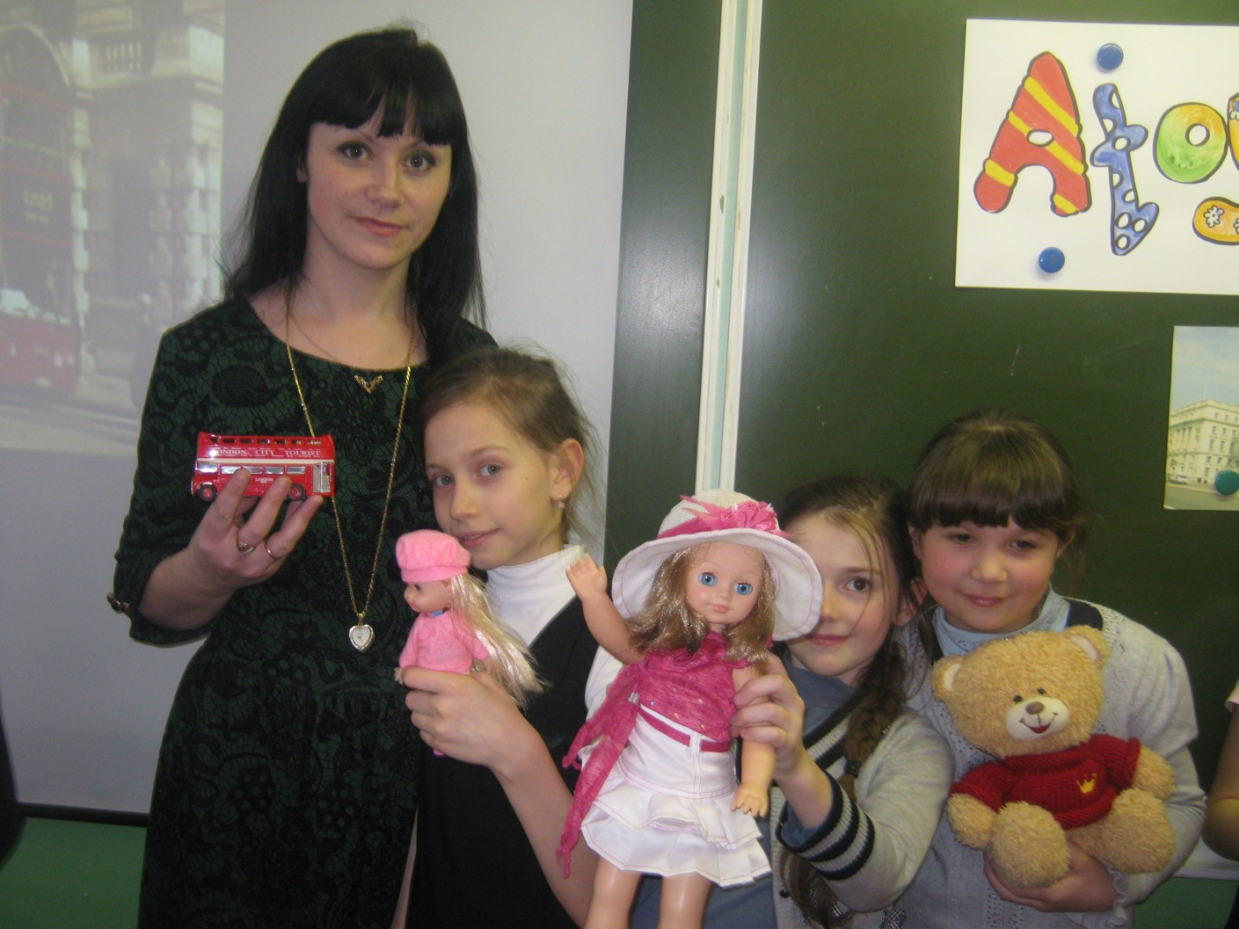

ФИО: Позднякова Юлия Сергеевна
Должность: учитель английского языка
Место работы: МКОУ «Лебяжьевская СОШ»
Категория: первая
Стаж работы по должности: 10 лет

2015 год
Сценарий урока английского языка

Ф.И.О. автора: Позднякова Юлия Сергеевна, учитель иностранного языка МКОУ «Лебяжьевская средняя общеобразовательная школа»
Тема урока: «Игрушки»
Класс: 2
Продолжительность урока: 40 минут
Пояснительная записка:
Целью современного образования является формирование функционально грамотной личности, то есть личности, умеющей действовать, решать возникающие в жизни задачи. Чтобы научить ребенка мыслить и действовать, нужно научить его решать проблемы. Согласно концепции Федерального государственного образовательного стандарта «важнейшей задачей современной системы образования является формирование универсальных учебных действий, обеспечивающих школьникам умение учиться, способность к саморазвитию и самосовершенствованию». Как можно научить учащихся учиться?
В основе ФГОС лежит системно-деятельностный подход, который может быть реализован технологией проблемного диалога – современной образовательной технологией деятельностного типа. Технология проблемно-диалогического обучения, позволяет учащимся самостоятельно добывать знания и учиться самостоятельно их применять в решении новых познавательных и практических задач, а не получать знания в готовом виде или решать задачи по образцу.
На проблемно-диалогических уроках учитель сначала посредством диалога помогает ученикам поставить учебную проблему, то есть сформулировать тему урока и цель. Тем самым у учеников вызывается интерес к новому материалу, бескорыстная познавательная мотивация. Одобрив цели, приняв их, ученики берут на себя часть ответственности за их реализацию. Затем учитель посредством побуждающего или подводящего диалога организует знакомство с новым материалом. Процесс получения новых знаний с использованием технологии проблемного диалога занимает на уроке больше времени, чем традиционное объяснение, но он гораздо эффективнее, так как достигается подлинное понимание материала учениками, ведь нельзя не понимать то, до чего додумался сам.

Цель: научить детей называть игрушки и говорить о том, где они находятся
Задачи:
Обучающие – сформировать знания о названиях игрушек, предлогах места;
- тренировать учащихся в употреблении предлогов места;
- тренировать обучающихся в понимании устной речи на слух.
Развивающие – создать условия для развития таких аналитических способностей учащихся как умение анализировать, сопоставлять, сравнивать, делать выводы;
- создать условия для развития памяти, внимания, воображения;
- содействовать формированию самостоятельной познавательной деятельности.
Воспитательные – содействовать развитию интереса к изучению иностранного языка;
- воспитывать такие качества личности как уважение друг к другу, ответственность, умение взаимодействовать для общей задачи;
- содействовать воспитанию культуры общения.
Планируемые результаты:
Личностные - формирование уважительного отношения к иному мнению;
- развитие навыков сотрудничества со сверстниками при обсуждении проблемы;
- воспитание трудолюбия, творческого отношения к учению;
- формирование мотивации к изучению иностранного языка.
Метапредметные - умение строить логические рассуждения, умозаключение;
- умение адекватно и осознанно использовать речевые средства в соответствии с задачей коммуникации;
- освоение начальных форм познавательной и личностной рефлексии.
Предметные – развитие коммуникативных способностей, умения выбирать адекватные языковые и речевые средства для решения элементарных коммуникативных задач;
- расширение лингвистического кругозора;
- умение употреблять правильный порядок слов в предложении;
- умение полностью и точно понимать короткие сообщения, построенные на знакомом учащимся языковом материале;
- умение догадываться о значении некоторых слов по контексту.
Тип урока: урок открытия новых знаний, применение их на практике.
Формы работы учащихся: индивидуальная, фронтальная.
Технологии: технология проблемного диалога, информационно-коммуникационные технологии;
Оборудование: компьютер; мультимедийный проектор; экран; колонки; школьная доска; мел; картинки по теме «Игрушки», игрушки, презентация Power Point «Лондон», модель двухъярусного туристического автобуса.
Использованная литература и ресурсы сети интернет:
- Английский язык. Английский в фокусе. Учебник. 2 класс. Быкова Н.И, Дули Д., Поспелова М.Д. и др. Просвещение, 2013. – 120 с.
- Английский язык. Английский в фокусе. DVD- video 2 класс. Быкова Н.И, Дули Д., Поспелова М.Д. и др. Просвещение, 2013.
- Английский язык. Английский в фокусе. Книга для учителя. 2 класс: пособие для общеобразовательных организаций. Быкова Н.И., Дули Д., Поспелова М.Д., и др. Просвещение, 2013. – 136 с.
- Сайт Яндекс. Картинки для презентации. http://yandex.ru/images/search?text=лондон
Структура урока:
- Организационно-психологический момент
- Этап постановки проблемы
- Побуждение к осознанию проблемы
- Формулировка темы, постановка цели урока
- Первичное восприятие и усвоение нового материала
- Минутка релаксации
- Применение теоретических положений в условиях выполнения упражнений
- Самостоятельное использование сформированных умений и навыков
- Домашнее задание
- Рефлексия деятельности
Ход урока

Деятельность учителя | Деятельность учеников
- Организационно-психологический момент  Good morning, children. I’m glad to see you. Sit down, please. | Учащиеся готовы к началу работы
- Этап постановки проблемы  Ребята, а вы хотите побывать в Англии? Ваша мечта сбылась – мы в Англии. И вот мы садимся в туристический автобус и начинаем свое путешествие. (Учитель показывает игрушечный красный двухъярусный автобус)  Слайд презентация «Welcome to London»  И вот мы осмотрели достопримечательности, побеседовали с королевой, навестили друзей. Осталось даже время посетить магазины.  И вот мы в самом большом магазине Лондона, в отделе «Игрушки». И чего здесь только нет!  Учитель показывает на игрушки, которые расположены у него на столе.  Хорошо. Я продавец, вы покупатели.  Hello! Can I help you?  What would you like to buy? | Hello!  Испытывают затруднение.
3 .Побуждение к осознанию проблемы  - Смогли вы купить игрушки?  - В чем затруднение? | Фронтальная работа.  Отвечают на поставленные вопросы.  Выдвигают предположения  - Нет, потому что не знаем слов.
4.Формулировка темы . Постановка цели урока  Значит, чем мы будем сегодня заниматься на уроке? По какой теме? | Формулируют тему урока – Игрушки . Постановка цели -научиться употреблять названия игрушек в речи.
5.Первичное восприятие и усвоение нового материала  Цель: сформировать у учащихся знания о названиях игрушек.  Учитель вводит новые слова doll, ball, lorry, teddy bear, toy soldier, ballerina, toy box, поднимая соответствующую игрушку.  Учитель показывает на картинки с изображением игрушек и называет их.  -This is a Teddy Bear  - This is a doll  Затем задает учащимся вопросы:  - What is this?  Выполнение упражнения 3, с. 81  Учитель задает детям вопросы о том, что они видят на картинках: Is Chuckles happy?  Is Chuckles sad?  Включается запись видео упражнения. Учитель проверяет, как учащиеся поняли диалог.  Создается проблемная ситуация с противоречием между необходимостью и невозможностью выполнить задание учителя.  Для введения предлогов места учитель использует книгу и карандаш. Он кладет карандаш в книгу и задает вопрос: Where is the pencil? It is in the book. It is on the book. It is under the book.  Учитель включает видеозапись еще раз. | Повторяют названия игрушек за учителем.  - This is a ball  Chuckles is not happy.  Chuckles is sad.  Дети слушают и смотрят на картинки, иллюстрирующие диалог.  Побуждение к осознанию проблемы – не знают предлогов места – in, on, under.  Повторяют за учителем.  Дети слушают и повторяют в паузах.  Чтение диалога по ролям.
6.Минутка релаксации  Teddy Bear, Teddy Bear, turn around,  Teddy Bear, Teddy Bear, touch the ground,  Teddy Bear, Teddy Bear, show your shoe,  Teddy Bear, Teddy Bear that will do. | Повторяют слова и движения за учителем
7.Применение теоретических положений в условиях выполнения упражнений  Выполнение упражнения 4, стр.81  Учитель говорит детям, что они должны прочитать диалог еще раз и определить, кому принадлежат игрушки. | Дети читают и выполняют задание в тетрадях. Ответы проверяются.
8.Самостоятельное использование сформированных умений и навыков  Цель: проверка знаний учащихся.  Работа с учебником стр. 40, упр. 5  Контроль правильности выполнения упражнения.  Выполняется работа в Рабочих тетрадях с 45, упр. 4 | Самостоятельно выполняют лексико-грамматическое задание. Читают вслух предложения. Аргументируют свой ответ.
9. Домашнее задание  учить новые слова стр. 80 упр. 1 | Записывают домашнее задание.
10.Рефлексия  Цель: оценить деятельность на уроке, достиг ли урок конечной цели.  В завершение фиксируется степень соответствия поставленной цели и результатов деятельности.  Итак, сегодня на уроке вы познакомились со словами: doll, ball, lorry, teddy bear, toy soldier, ballerina, toy box, in, on, under.  - Оцените свою работу на уроке.  Оцените работу на уроке своих одноклассников. | Оценивают свою деятельность на уроке.  Оценивают работу одноклассников

